# MINISTERIO DE EDUCACIÓN AUDITORIA INTERNA

**CUA No.: 88741**

**AUDITORIA**

**Evaluación de forma integral de la ejecución del Presupuesto de Ingresos y Egresos año 2020, en las áreas de Caja y Bancos, Bolsas y Becas de estudio, Programas de apoyo, Institutos por cooperativa y sueldos pagados no devengados. DIDEDUC de Escuintla**

**DEL 01 DE ENERO DE 2020 AL 31 DE AGOSTO DE 2020**

**GUATEMALA, DICIEMBRE DE 2020**

**INDICE**

ANTECEDENTES 1

OBJETIVOS 5

GENERALES 5

ESPECIFICOS 5

ALCANCE 5

INFORMACION EXAMINADA 7

HALLAZGOS MONETARIOS Y DE INCUMPLIMIENTO DE ASPECTOS 10

LEGALES

HALLAZGOS DE DEFICIENCIAS DE CONTROL INTERNO 13

DETALLE DE FUNCIONARIOS Y PERSONAL RESPONSABLE DE LA 16

ENTIDAD AUDITADA

COMISION DE AUDITORIA 17

ANEXOS 18



# ANTECEDENTES

**Ministerio de Educación**

De conformidad con la Ley de Educación Nacional, el Ministerio de Educación, es la institución del Estado responsable de coordinar y ejecutar las políticas educativas, determinadas por el sistema educativo del país.

# Dirección Departamental de Educación de Escuintla

De conformidad con el Acuerdo Gubernativo 225-2008, de fecha 12/09/2008, las Direcciones Departamentales de Educación, son las dependencias del Ministerio de Educación que en los departamentos de la República tienen la responsabilidad de proponer las políticas, planes, programas, proyectos y actividades del Ministerio de Educación, entre otras tienen las siguientes funciones:

Planificar, organizar, dirigir, coordinar, y supervisar, las actividades técnicas, administrativas y docentes del departamento a su cargo.

Implementar y consolidar el proceso de desconcentración y descentralización educativa y administrativa hasta el nivel de cada centro educativo, incorporando la participación comunitaria, en su manejo y la responsabilidad por la calidad de los resultados.

Dirigir, organizar, coordinar, y supervisar las actividades para formular el anteproyecto de presupuesto de egresos, plan operativo anual, programación de la ejecución presupuestaria y financiera, incluyendo el fondo rotativo interno de las dependencias del Ministerio de Educación en su jurisdicción, así como las actividades para formular el plan de adquisiciones basado en el plan operativo anual.

Las que asigna el Acuerdo Gubernativo 165-96 de fecha 21 de mayo de 1996, y las que asigne el Despacho Ministerial de acuerdo a la naturaleza de sus funciones; que entre otras se encuentran las siguientes:

Programar los recursos financieros, materiales y humanos necesarios para el cumplimiento de los planes y programas educativos departamentales.

Llevar a cabo las acciones que les correspondan en la adquisición y entrega de los bienes objeto de los programas de apoyo establecidos por el Ministerio de Educación.

De conformidad con el Acuerdo Ministerial No. 2409-2010, de fecha 11/11/2010, Reglamento Interno de las Direcciones Departamentales de Educación, la

Dirección Departamental de Educación de Escuintla, para la consecución de sus objetivos se clasificó en tipo “B”, y tiene como objetivo esencial planificar, dirigir, coordinar y ejecutar las acciones educativas en su departamento.

# Presupuesto de ingresos y egresos

Presupuesto de ingresos, son todos aquellos ingresos de cualquier naturaleza que se estima percibir o recaudar durante el ejercicio fiscal.

Presupuesto de egresos, son todos aquellos gastos que se estima se devengarán en el período, se traduzcan o no en salidas de dinero efectivo de caja.

# Clasificación por objeto del gasto

De conformidad con el manual de clasificaciones presupuestarias, constituye una ordenación sistemática y homogénea de los bienes y servicios, las transferencias y las variaciones de activos y pasivos que el sector público aplica en el desarrollo de su proceso productivo. La clasificación es la siguiente:

Grupos 0 Servicios Personales: Comprende la retribución de los servicios personales prestados en relación de dependencia o sin ella y a los miembros de comisiones, juntas, consejos, etc. Incluye aportes patronales, servicios extraordinarios, dietas, gastos de representación, asistencia socioeconómica y otras prestaciones relacionadas con salarios.

Grupo 1: Servicios No Personales: Comprende pagos de servicios que no tienen ninguna relación con los servicios del personal permanente y no permanente del Estado, ya que son hechos a personas físicas o instituciones públicas o privadas, en compensación por la prestación de servicios de carácter no personal o el uso del activo fijo o intangible.

Grupo 2: Materiales y Suministros: Comprende la adquisición de materiales y suministros consumibles para el funcionamiento del Estado, incluidos los que se destinan a conservación y reparación de bienes del activo fijo.

Grupo 4: Transferencias Corrientes: Comprende los gastos correspondientes a transferencias corrientes que no representan la contraprestación de bienes o servicios y cuyos importes no son reintegrados por los beneficiarios.

# Becas de educación especial

Consiste en un apoyo económico a estudiantes que se encuentren inscritos en centros educativos públicos, cuya condición económica sea vulnerable, basada en

ingresos familiares, costo de la canasta básica y número de integrantes del grupo familiar. El destino de la beca será para sufragar gastos relacionados a su condición de discapacidad que fortalezca el proceso educativo del estudiante.

# Bolsas de estudio y becas para pago de alimentación

Consiste en un aporte económico temporal que el Ministerio de Educación entrega a los alumnos de Educación Media que realizan estudios en establecimientos públicos, con el objeto de ayudar a los estudiantes guatemaltecos de escasos recursos económicos.

# Organización de padres de familia –OPF-

La Organización de Padres de Familia es una agrupación comunitaria con personalidad jurídica otorgada por el Ministerio de Educación, por medio de las Direcciones Departamentales de Educación, integrada por padres de familia de alumnos inscritos en los Centros Educativos de una comunidad determinada, con el fin de administrar y ejecutar los programas de apoyo existentes y los que pudiesen ser creados en el futuro.

# Programas de apoyo

Constituyen una asignación económica que el Ministerio de Educación proporciona a los Centros Educativos Públicos, que cuenten o no con Organización de Padres de Familia, para mejorar las condiciones de aprendizaje de la niñez en cumplimiento de las responsabilidades institucionales y legales debidamente establecidas. Entre los Programas de Apoyo están: alimentación escolar, dotación de útiles escolares, dotación de materiales y recursos de enseñanza (valija didáctica), gratuidad de la educación, remozamiento escolar y otros que sean creados por el Ministerio de Educación en beneficio de la comunidad educativa.

# Subvención institutos por cooperativa

**Subvención:** Es todo beneficio monetario o en especie que el Estado otorga a una persona individual o jurídica a título gratuito y que esta debe emplear para la actividad o proyecto para la que le fue concedida, cumpliendo los requisitos establecidos por la entidad otorgante de acuerdo a la naturaleza de la subvención. (Artículo 4 del Acuerdo Gubernativo número 55-2016 “Reglamento de manejo de subsidios y subvenciones”).

**Instituto de Educación por Cooperativa de Enseñanza:** Establecimientos educativos no lucrativos, en jurisdicción departamental y municipal, que responden a la demanda educacional en los diferentes niveles del subsistema de educación escolar (Artículo 25 del Decreto Legislativo número 12- 91 “Ley de Educación Nacional”).

# Guatenóminas

Sistema descentralizado de Nómina y Registro de Personal, que permite la integración de la ejecución financiera de recursos humanos, con los sistemas financieros de la Administración Central. El sistema contempla la revisión mensual y liquidación de nóminas.

# Servidor Público

Es la persona que ocupa un puesto en la Administración Pública en virtud de un nombramiento, contrato o cualquier otro vínculo legalmente establecido, mediante el cual queda obligada a prestarle servicios o a ejecutarle una obra personalmente a cambio de un salario, bajo la dependencia continuada y dirección inmediata de la propia Administración Pública. Clasificándose de la siguiente manera:

011 Personal Permanente: Comprende las remuneraciones en forma de sueldo a los funcionarios, empleados y trabajadores estatales, cuyos cargos aparecen detallados en los diferentes presupuestos analíticos de sueldos.

022 Personal por Contrato: Contempla los egresos por concepto de sueldo base a trabajadores públicos, contratados para servicios, obras y construcciones de carácter temporal, en los cuales en ningún caso los contratos sobrepasarán el periodo que dura el servicio, proyecto u obra; y, cuando éstos abarquen más de un ejercicio fiscal, los contratos deberán renovarse para el nuevo ejercicio.

021 Personal Supernumerario: Contempla los egresos por concepto de sueldo base a trabajadores públicos, contratados para labores con títulos funcionales que por necesidad temporal en las Instituciones Públicas, requieren ser creados únicamente para el ejercicio fiscal.

# Reparación y mantenimiento

Actividades para restaurar o mejorar la infraestructura de los Centros Educativos Públicos, que consiste en cubierta de lámina, estructura de techo, impermeabilización de losa, puertas, ventanas, piso, canales y bajadas de agua pluvial, cuneta de concreto, pintura en muros interior y exterior, instalaciones sanitarias y sus accesorios, cerco perimetral, entre otros.

# Auditoría de gestión

Evalúa el proceso administrativo y operacional, con el fin de determinar si la organización, funciones, sistemas integrados y procedimientos diseñados para el control de las operaciones, se ajustan a las necesidades institucionales y técnicas, para promover la eficiencia, efectividad y economía en la conducción de las operaciones y en el logro de los resultados, así como el impacto de los mismos en la comunidad.

# OBJETIVOS GENERALES

Evaluar la razonabilidad, oportunidad y confiabilidad de la información de las áreas de caja y bancos, grupo de gasto 0,1, 2 y 4 e inventarios.

# ESPECIFICOS

Verificar que los saldos de las cuentas bancarias, caja fiscal, caja chica y fondos rotativos cumplan con la normativa legal vigente y procedimientos establecidos en el Sistema de Gestión de la Calidad.

Evaluar los gastos efectuados de conformidad con la muestra seleccionada de los grupos de gasto 0, 1, 2 y 4, para constatar que si fueron ejecutados en los renglones que correspondan realizando pruebas sustantivas y de cumplimiento.

Evaluar el cumplimiento del proceso de pago de becas de educación especial y bolsas de estudio.

Verificar la asignación y controles en la ejecución de los programas de apoyo (útiles escolares, valija didáctica, alimentación y programa de mantenimiento y reparación de edificios escolares).

Verificar los saldos contabilizados y no contabilizados en el Sicoin Web inventarios y FIN 01.

Verificar el proceso de la subvención otorgada a Institutos por Cooperativa.

Verificar si en los movimientos de personal se efectuaron pago de sueldos pagados no devengados.

Seguimiento a recomendaciones de las auditorías que se relacionen con las áreas a evaluar.

# ALCANCE

La auditoría de gestión de la ejecución del presupuesto de ingresos y egresos, en la Dirección Departamental de Educación de Escuintla, de conformidad con el nombramiento 88741-1-2020, comprendió la evaluación de las operaciones administrativas y financieras sobre la muestra selectiva con base a las principales

guías de las nomas ISSAI.GT., de conformidad con la importancia relativa durante el período comprendido del 01 de enero al 31 de agosto de 2020, para lo cual se realizó lo siguiente:

Arqueos de fondos rotativos internos (Ver detalle en anexo 1), verificación del uso del sistema de gestión financiera, corte de formas oficiales autorizados por la Contraloría General de Cuentas.

Verificación de ingresos y egresos, rendición y envíos fiscales, caja fiscal y bancos y arqueo de cupones de combustible. (Ver anexo 2)

Revisión de 5 expedientes de beneficiarios de bolsas de estudio y 5 expedientes de becas para estudiantes con discapacidad, verificando su proceso de adjudicación y pago.

Se revisaron 10 renglones presupuestarios, de los cuales se seleccionaron 5 de los grupos de gasto 1, programas 1 y 5, 4 del grupo de gasto 2, programa 1, y 1 del grupo de gasto 4, programa 1, dentro de estos era obligatorio revisar los renglones 113 telefonía, 262 combustibles y lubricantes, 416 becas de estudio en el interior y 431 transferencias a instituciones de enseñanza.

Revisión de la certificación emitida por el departamento de Recursos Humanos del personal docente 011 y 021 que se encuentra asignado en la Dirección Departamental de Educación de Escuintla.

Revisión del procedimiento utilizado por la Dirección Departamental de Educación de Escuintla, para el monitoreo y trabajo asignado al personal que asistió de forma presencial y de quienes realizan teletrabajo.

Revisión de la certificación emitida por los Coordinadores Técnicos Administrativos y/o Supervisores Educativos del personal docente y administrativo de tres establecimientos educativos con la nómina de Guatenóminas para verificar que el personal corresponde a estos establecimientos. (Ver anexo 3)

Se verificó la documentación que soporta las liquidaciones de 15 Organizaciones de Padres de Familia –OPF- de las transferencias realizadas de alimentación escolar, útiles escolares y valija didáctica. (Ver anexo 4)

Debido a que para el año 2020, no hubo ejecución del programa de “Mantenimiento y reparación de edificios escolares” con fuente 11 “Ingresos Corrientes”, del renglón presupuestario 435 “Transferencias a Instituciones de Enseñanza”, se optó por revisar el programa “Mantenimiento y remozamiento de la infraestructura educativa de centros educativos públicos, con recursos financieros

provenientes de financiamiento externo”, fuente 52 “Préstamos Externos”, a cargo de la Dirección de Planificación Educativa –DIPLAN-, para lo cual se verificó la documentación de 5 establecimientos educativos, beneficiados con el programa mantenimiento y remozamiento de la infraestructura educativa de centros educativos públicos, con recursos financieros provenientes de financiamiento externo. (Ver anexo 5)

Se verificó la documentación de la subvención otorgada a 5 institutos de enseñanza por cooperativa y de estos en 2 se revisó si el subsidio otorgado fue de forma oportuna al establecimiento y que el establecimiento haya presentado oportunamente las cajas fiscales correspondientes a los meses de enero a agosto de 2020 a la Contraloría General de Cuentas. (Ver anexo 6)

Se verificó los movimientos administrativos del 01 de enero al 31 de agosto de 2020; así como el reporte R00806709 “Empleados Bloqueados”, ambos generados del Sistema de Guatenóminas e informe de la DIDEDUC del personal al que le efectuaron pago de sueldos no devengados en años anteriores.

No se efectuó seguimiento a la auditoría anterior, debido a que, en el mes de enero de 2020, se dio seguimiento a las recomendaciones que quedaron en proceso en el año 2019, según informe CUA 88606-1-2020.

No obstante, el alcance fue limitado debido a los siguientes aspectos:

En el caso de las bolsas de estudio y becas para estudiantes con discapacidad, al 31 de agosto de 2020, no se verificó el pago, debido a que fue realizado en el mes noviembre de 2020, derivado al Acuerdo Ministerial 2373-2020 de fecha 21 de agosto de 2020.

Derivado al estado de calamidad decretado por la pandemia del Covid-19, no fue posible realizar visitas de campo a los establecimientos educativos beneficiados con los programas de apoyo; subvenciones a institutos de enseñanza por cooperativa; remozamiento a establecimientos y tampoco se hicieron pruebas de cumplimento de los alumnos beneficiados con bolsas de estudio y becas para estudiantes con discapacidad. Asimismo, no fue posible realizar pruebas de inventarios, debido a que el encargado se encontraba de vacaciones.

# INFORMACION EXAMINADA

La Dirección Departamental de Educación de Escuintla, para el control y seguridad de sus operaciones presupuestarias usa el Sistema de Contabilidad Integrada

-SICOIN WEB- y para los registros y operaciones financieras utiliza hojas movibles autorizadas por la Contraloría General de Cuentas, y la cuenta monetaria

constituida en el Banco Crédito Hipotecario Nacional registrada con el No. 03-017-000020-8, denominada: Fondo Rotativo Interno DIDEDUC Escuintla. Dicha dependencia del Ministerio de Educación se encuentra registrada ante la Contraloría General de Cuentas, con el número de cuentadancia D2-79.

# Cuadro 1

**Dirección Departamental de Educación de Escuintla Presupuesto ejecutado por renglones según muestra Del 01 de enero al 31 de agosto de 2020**

**(Cifras Expresadas en quetzales)**

|  |  |  |  |  |  |  |
| --- | --- | --- | --- | --- | --- | --- |
| **RENG.** | **PROGRAMA** | **DESCRIPCION** | **VIGENTE** | **EJECUTADO** | **% DE EJECUCION** | **MUESTRA REVISADA POR RENGLON** |
| 111 | 1 y 5 | ENERGÍA ELÉCTRICA | 112,088.07 | 58,768.45 | 52.43 | 20,680.55 |
| 113 | 1, 5 | TELEFONÍA | 204,590.50 | 57,262.98 | 27.99 | 25,196.84 |
| 151 | 1 | ARRENDAMIENTOS DE EDIFICIOS Y LOCALES | 216,000.00 | 144,000.00 | 66.67 | 144,000.00 |
| 165 | 1 | MANTENIMIENTO Y REPARACIÓN DE MEDIOS DE TRANSPORTE | 22,048.55 | 11,409.75 | 51.75 | 7,235.95 |
| 191 | 1 | PRIMAS Y GASTOS DE SEGUROS  Y FIANZAS | 17,475.76 | 4,050.00 | 23.17 | 4,050.00 |
| 242 | 1 | PAPELES COMERCIALES, CARTULINAS, CARTONES Y  OTROS | 2,774.76 | 2,750.00 | 99.11 | 2,750.00 |
| 243 | 1 | PRODUCTOS DE PAPEL O  CARTÓN | 8,333.20 | 7,103.05 | 85.24 | 7,103.05 |
| 262 | 1 | COMBUSTIBLES Y LUBRICANTES | 79,380.65 | 12,020.00 | 15.14 | 9,800.00 |
| 298 | 1 | ACCESORIOS Y REPUESTOS EN GENERAL | 42,540.18 | 4,832.95 | 11.36 | 2,182.95 |
| 419 | 1 | OTRAS TRANSFERENCIAS A PERSONAS INDIVIDUALES | 192,000.00 | 128,000.00 | 66.67 | 128,000.00 |
| **TOTALES** | | | **897,231.67** | **430,197.18** | **47.95** | **350,999.34** |

Fuente: Sistema de Contabilidad Integrada Gubernamental -SICOIN WEB-

**Cuadro 2**

**Dirección Departamental de Educación Escuintla**

**Entrega de recursos para los programas de apoyo que cuentan con Organizaciones de Padres de Familia**

**–OPF-, niveles preprimario y primario Del 01 de enero al 31 de agosto de 2020 (Cifras Expresadas En Quetzales)**

|  |  |  |  |  |  |
| --- | --- | --- | --- | --- | --- |
| **Cantidad de Establecimientos** | **Modalidad** | **Programas de Apoyo** | | | **Total Examinado** |
| **Alimentación Escolar** | **Útiles Escolares** | **Valija Didáctica** |
| 15 | Con OPF | 2,214,120.00 | 97,570.00 | 20,020.00 | 2,331,710.00 |

En el anexo No. 4 se encuentra el detalle de los establecimientos revisados.

**Cuadro 3**

**Dirección Departamental de Educación de Escuintla Movimientos administrativos revisados**

**Período examinado del 1 de enero al 31 de agosto de 2020**

|  |  |  |
| --- | --- | --- |
| **No.** | **Descripción** | **Total** |
| 1 | Ascenso | 1 |
| 2 | Destitución | 1 |
| 3 | Fallecimiento | 9 |
| 4 | Finaliza interinato por abandono | 1 |
| 5 | Jubilación | 62 |
| 6 | Reinstalación 021 | 1 |
| 7 | Renuncia | 6 |
| 8 | Rescisión de contrato | 1 |
|  | **TOTAL** | **82** |

Fuente: Sistema de GUATENOMINAS.

**Cuadro 4**

**Dirección Departamental de Educación de Escuintla Empleados Bloqueados**

**Período examinado del 1 de enero al 31 de agosto de 2020**

|  |  |  |
| --- | --- | --- |
| **No.** | **Descripción** | **Total** |
| 1 | Empleados verificados | 40 |
|  | **TOTAL** | **40** |

Fuente: Sistema de GUATENOMINAS.

# HALLAZGOS MONETARIOS Y DE INCUMPLIMIENTO DE ASPECTOS LEGALES

**Hallazgo No.1**

**Sueldos pagados no devengados Condición**

En la unidad ejecutora No. 305, se determinó al revisar los movimientos administrativos comprendidos del 01 de enero al 31 de agosto de 2020 y el reporte R00806709 empleados bloqueados del Sistema GUATENÓMINAS, que siete (7) personas con cargo al renglón presupuestario 011 “Personal permanente” y 021 “Personal supernumerario” recibieron sueldos pagados no devengados por la cantidad aproximada de Q. 83,590.59. (Ver Anexo 7)

# Criterio

Decreto Número 101-97, del Congreso de la República, Ley Orgánica del Presupuesto, Artículo 76. Retribuciones y servicios no devengados, establece: “No se reconocerán retribuciones personales no devengadas ni servicios que no se hayan prestado”.

Decreto 11-73, Ley de Salarios de la Administración Pública, en el artículo 16 indica: Inalterabilidad del Salario. El monto fijado para cada puesto en concepto de salario o sueldo no puede ser disminuido ni alterado en el curso del ejercicio fiscal de que se trate salvo en los casos expresamente previsto en esta ley o cuando la asignación haya sido hecha por error. En estos casos, las cantidades pagadas en exceso deben ser recuperadas por la vía administrativa o por la vía económica-coactiva, sin perjuicio de deducir a los culpables las demás responsabilidades legales que correspondan.

Decreto Número 17-73, del Congreso de la República, Código Penal, Indica: Artículo 264, Casos Especiales de Estafa, quien cobrare sueldos no devengados, servicios o suministros no efectuados.

Instructivos: “Reintegros de salarios cobrados no devengados”, código RHU-INS-14 y “Bloqueo de salarios y conformación de expedientes de acciones o movimientos de personal para los renglones 011 personal permanente y 022 personal por contrato”, código RHU-INS-15 ambos del Sistema de Gestión de la Calidad del Ministerio de Educación.

# Causa

Falta de personal en el área de Recursos Humanos de la Dirección Departamental

de Educación, aviso y seguimiento en forma tardía por parte de Directores de Establecimientos Educativos, Supervisores y Coordinadores Técnicos Administrativo, para el corte de salarios que conlleva al pago de salarios no devengados y su respectivo reintegro.

# Efecto

Menoscabo a los intereses del Ministerio de Educación y del Estado, al pagar sueldos que no corresponden y riesgo de no recuperar los salarios pagados no devengados.

# Recomendación

Que la Directora Departamental de Educación de Escuintla, realice lo siguiente:

Gire instrucciones por escrito a la Jefa del Departamento Administrativo Financiero y esta a su vez a la Jefa de la Sección de Recursos Humanos, a efecto instruya y de seguimiento para que el personal encargado cumpla con lo indicado en los Instructivos: "Reintegros de sueldos cobrados no devengados", código RHU-INS-14 y Registro de Movimientos y Acciones de Personal para los Renglones 011 “Personal Permanente” y 022 “Personal por Contrato” código RHU-INS-01.

Gire instrucciones por escrito a la Jefa del Departamento Administrativo Financiero, y esta a su vez a la Jefa de la Sección de Recursos Humanos, para que se revalide la cantidad de Q.83,590.59 y posteriormente se recuperen los sueldos pagados no devengados.

Deduzca responsabilidades y sancione administrativamente y que en derecho corresponda al personal que no cumplió con el procedimiento establecido, originando con ello los pagos de sueldos no devengados.

Gestionar la contratación de personal para el puesto que está vacante en la Unidad de Gestión de Personal.

# Comentario de los Responsables

Por medio de oficio No. RRHH No. 0294-2020 de fecha 09 de diciembre de 2020 los auditados comentaron literalmente lo siguiente: “En respuesta a su Oficio No. RR HH-DDEE-293-2020 de fecha 07 de diciembre del 2020, atentamente se informa lo solicitado según ACTA DIDAI-04-2020, en el hallazgo No. 2 Sueldos pagados no devengados en la Unidad Ejecutora 305. Estando conscientes de que estos procesos se han hecho de forma tardía, no es porque se quiera hacer de esta manera, esto se debe a varias causas:

La cantidad de procesos que atiende la Unidad de Gestión y Desarrollo de

Personal son demasiados debido a la cantidad de maestros que tiene el sector oficial en sus diferentes niveles.

Falta de Personal en la Unidad de Gestión y Desarrollo de personal, debido a que solo hay 3 puestos cubiertos, y la estructura funcional de la Organización no es coherente con la cantidad de trabajo que demanda la Unidad. Para poder trabajar todos estos procesos la estructura contempla 4 colaboradores los que no son suficientes para poder hacer y cumplir con todos los procesos en el tiempo establecido por la ley. Por tal razón considero que se debería de tomar en cuenta el poder estudiar la estructura de la misma y poderle asignar como mínimo 4 recursos humanos más, esto es para poder hacer los procesos y cumplir con los tiempos y minimizar los errores involuntarios que se comenten.

Derivado del numeral 2, es importante considerar la Contratación del puesto vacante que existe en la estructura de la Unidad de Gestión de Personal.

Se debería de tomar en cuenta en hacer las gestiones para poder trasladar el puesto que está vacante de Profesional II, de la Unidad del JADO, Especialidad Administración de empresas, de la Sección de Recursos Humanos, Partida Presupuestaria No. 11130008305000501016223010000000200001100008 que

está vacante en el JADO. Es importante considerar el traslado de este puesto derivado de la carga laboral que existe en la Unidad de Gestión y Desarrollo de personal, y los pocos procesos que tiene la Unidad de JADO, y que estos son de forma muy exporádica.

Otro factor que se tiene que tomar en cuenta es la Pandemia del Sars. 2 Covid-2019, que nos está afectando no solo a Guatemala sino a nivel mundial, esto ha venido a complicar todos los procesos debido a las restricciones impuestas por el gobierno central, tornándose los servicios de forma irregular en las instituciones del estado, esto dio como resultado la entrega tardía de los procesos por parte de los usuarios.

Se adjuntan documentos de soporte”

# Comentario de Auditoría

Los documentos que adjuntaron al oficio No. RRHH No. 0294-2020 no incluyen boletas de depósito por reintegros, quedando pendientes el reintegro de 6 docentes y 1 personal administrativo, así mismo los comentarios no desvirtúan el hallazgo, motivo por el cual **se confirma.**

# HALLAZGOS DE DEFICIENCIAS DE CONTROL INTERNO

**Hallazgo No.1**

**Deficiencia en nóminas de sueldos Condición**

En la unidad ejecutora No. 305, se determinó que la docente María del Rosario Solares Tobar de Cuevas aparece en la nómina de pago de la EORM Lotificación Peña Flor, J.V. de Siquinalá y su traslado a la EORM Comunidad la Reyna, aldea El Rodeo de Escuintla, tiene fecha efectiva a partir del 01 de marzo de 2020.

# Criterio

Las Normas Generales de Control Interno Gubernamental, emitidas por la Contraloría General de Cuentas, Norma 1.6 Tipos de controles, establece lo siguiente: Es responsabilidad de la máxima autoridad de cada entidad pública, establecer e implementar con claridad los diferentes tipos de control que se relacionan con los sistemas administrativos y financieros. En el Marco Conceptual de control Interno Gubernamental, se establecen los distintos tipos de control interno que se refiere a: Control Interno Administrativo y Control Interno Financiero, y dentro de estos, el control previo, concurrente y posterior.

La Norma No. 2.2 Organización interna de las entidades, en el apartado de supervisión, indica: Se establecerán los distintos niveles de supervisión, como una herramienta gerencial para el seguimiento y control de las operaciones, que permitan identificar riesgos y tomar decisiones para administrarlos y aumentar la eficiencia y calidad de los procesos.

Norma 2.6 Documentos de Respaldo, indica que: Toda operación que realicen las entidades públicas, cualquiera sea su naturaleza, debe contar con la documentación necesaria y suficiente que la respalde. La documentación de respaldo promueve la transparencia y debe demostrar que se ha cumplido con los requisitos legales, administrativos, de registro y control de la entidad; por lo tanto contendrá la información adecuada, por cualquier medio que se produzca, para identificar la naturaleza, finalidad y resultados de cada operación para facilitar su análisis.

# Causa

Entrega tardía por parte de la docente María del Rosario Solares Tobar, de los documentos necesarios para realizar la gestión de traslado en la Dirección Departamental de Educación.

# Efecto

Lo que provoca información errónea, no se promueve la transparencia y demuestra que no se ha cumplido con los procedimientos legales.

# Recomendación

Que la Directora Departamental de Educación de Escuintla, gire instrucciones por escrito a la Jefe Administrativa Financiera y esta a su vez a la Jefe de la Sección de Recursos Humanos para que de forma inmediata realice las gestiones necesarias a efecto de corregir en la nómina de sueldos el error señalado.

# Comentario de los Responsables

Por medio de oficio No. RRHH No. 286-2020 de fecha 01 de diciembre de 2020 los auditados comentaron literalmente lo siguiente: “…El caso de la docente es especial, derivado de la pandemia, el proceso no se entregó en su momento. El caso obedece a continuar con un proceso correctivo”.

# Comentario de Auditoría

De acuerdo a los comentarios de los auditados el caso no se corrigió, sino que se solucionará a futuro, motivo por el cual **se confirma el hallazgo.**

# OTROS COMENTARIOS DE AUDITORIA

Como resultado del trabajo efectuado, durante la ejecución de la auditoría se fortalecieron los controles internos, debido a las correcciones efectuadas en las áreas siguientes:

# Faltante de cupones de combustible

En arqueo de cupones de combustible realizado el 01 de octubre de 2020 se determinó un faltante de 3 cupones a razón de Q. 50.00 cada uno para un total de

Q. 150.00, lo anterior fue dado a conocer a través de nota de auditoría No. DIDAI-1-88741-1-2020 de fecha 01 de octubre de 2020 y por medio de oficio DDEE No. ALM-18-2020 de fecha 13 de octubre de 2020 la persona responsable de la custodia de los cupones entregó copia de la boleta de depósito monetario No. 51848 a la cuenta GT82CHNA01010000010430018034 a nombre de TESORERÍA NACIONAL DEPÓSITOS FONDO COMÚN –CHN- de fecha 13 de octubre de 2020 por la cantidad de Q. 150.00.

# Sueldos pagados no devengados.

Se determinó al revisar el reporte de movimientos administrativos y empleados bloqueados del Sistema de Guatenóminas, que 5 docentes con cargo al renglón presupuestario 011 “Personal permanente” recibieron sueldos pagados no devengados por la cantidad de Q.19,821.70, lo anterior fue dado a conocer a través de nota de auditoría No. DIDAI-2-88741-1-2020, de fecha 13 de octubre de

2020 y por medio de oficio RRHH 0234-2020 de fecha 16 de octubre de 2020, presentaron la respectivas copias de boletas de reintegro de sueldos por la cantidad de Q. 19,821.70.

# Deficiencias en documentación de respaldo.

Al revisar comprobantes únicos de registro –CUR-, según muestra seleccionada y requisitos que estos deben contener según la guía para la conformación de expedientes y proceso de pago FIN-GUI-03 del Sistema de Gestión de Calidad, se determinaron las siguientes deficiencias:

|  |  |  |  |  |
| --- | --- | --- | --- | --- |
| CUR | Fecha | Renglón | Valor | Deficiencia |
| 10210 | 14/08/2020 | 165 | Q. 7,235.95 | Falta certificación de inventarios del activo fijo. |
| 9214 | 29/07/2020 | 191 | Q. 4,050.00 | Falta fotocopia autenticada de la póliza de seguro,  certificación de inventarios de los activos a asegurar y se anexa copia de factura (debe ser original). |
| 11085 | 21/08/2020 | 262 | Q. 9,800.00 | La factura no está razonada, firmada y sellada por los  responsables. |
| 4137 | 26/02/2020 | 298 | Q. 2,182.95 | Falta certificación de inventarios. |

Lo anterior fue dado a conocer a través de nota de auditoría No. DIDAI-3-88741-1-2020 de fecha 05 de noviembre de 2020 y por medio de oficio JF-No. 121-2020 y anexos de fecha 11 de noviembre de 2020, presentaron evidencia de las correcciones efectuadas.

# OTRAS CONSIDERACIONES

**Poco avance físico en mantenimiento de 2 edificios escolares.**

Se pudo observar según el listado general de establecimientos con comprobante único de registro devengado al 30 de septiembre de 2020, proporcionado por DIPLAN que 02 establecimientos educativos beneficiados con el programa de mantenimiento de edificios escolares públicos con financiamiento externo, muestran poco avance físico (5 % y 25 %), no obstante que la transferencia de fondos fue realizada el 30 de abril de 2020. Lo anterior se dio a conocer a la DIPLAN por medio de nota de auditoría DIPLAN 1-88741-1-2020, de fecha de recepción 16 de diciembre de 2020, recomendando que realicen las acciones pertinentes a efecto de solucionar dicho atraso, con el fin de cumplir con el programa en mención.

# DETALLE DE FUNCIONARIOS Y PERSONAL RESPONSABLE DE LA ENTIDAD AUDITADA

|  |  |  |  |  |
| --- | --- | --- | --- | --- |
| **No.** | **Nombre** | **Cargo** | **Del** | **Al** |
| 1 | HENRY GIOVANI TORRES IGUARDIA | DIRECTOR DEPARTAMENTAL DE EDUCACION DE ESCUINTLA | 01/01/2020 | 19/02/2020 |
| 2 | ROSA MARLENY MORALES PEÑATE | DIRECTORA DEPARTAMENTAL DE EDUCACION DE ESCUINTLA A.I. | 20/02/2020 | 15/04/2020 |
| 3 | ZOILA MARINA AJIN ACEVEDO | JEFA DEL DEPARTAMENTO DE FORTALECIMIENTO A LA COMUNIDAD EDUCATIVA | 01/01/2020 | 31/08/2020 |
| 4 | ZAIDA ANGELICA REYES VELASQUEZ | JEFA DE LA SECCION DE ADMINISTRACION DE PROGRAMAS DE APOYO | 01/01/2020 | 31/08/2020 |
| 5 | ROSA MARLENY MORALES PEÑATE | JEFE DEL DEPARTAMENTO ADMINISTRATIVO FINANCIERO | 16/04/2020 | 31/08/2020 |
| 6 | MARLENY PAOLA BARILLAS MENDEZ DE AREVALO | JEFE DE LA SECCION FINANCIERA | 01/01/2020 | 31/08/2020 |
| 7 | GLORIA ESTER ALVARADO DE CANO | JEFE DE LA SECCIÓN DE RECURSOS HUMANOS | 01/01/2020 | 31/08/2020 |
| 8 | AMALIA ELIZABETH IXCOY GONZÁLEZ | DIRECTORA DEPARTAMENTAL DE EDUCACIÓN DE ESCUINTLA | 16/04/2020 | 31/08/2020 |

# COMISION DE AUDITORIA

FREDY ROSENIEL NIEVES NICOLAS

Auditor

JORGE ALVARO SALAZAR PINEDA

Supervisor

MILDRED LORENA FUENTES DE LEON

Sub Director

JULIA VICTORIA MONZON PEREZ

Director

# ANEXOS

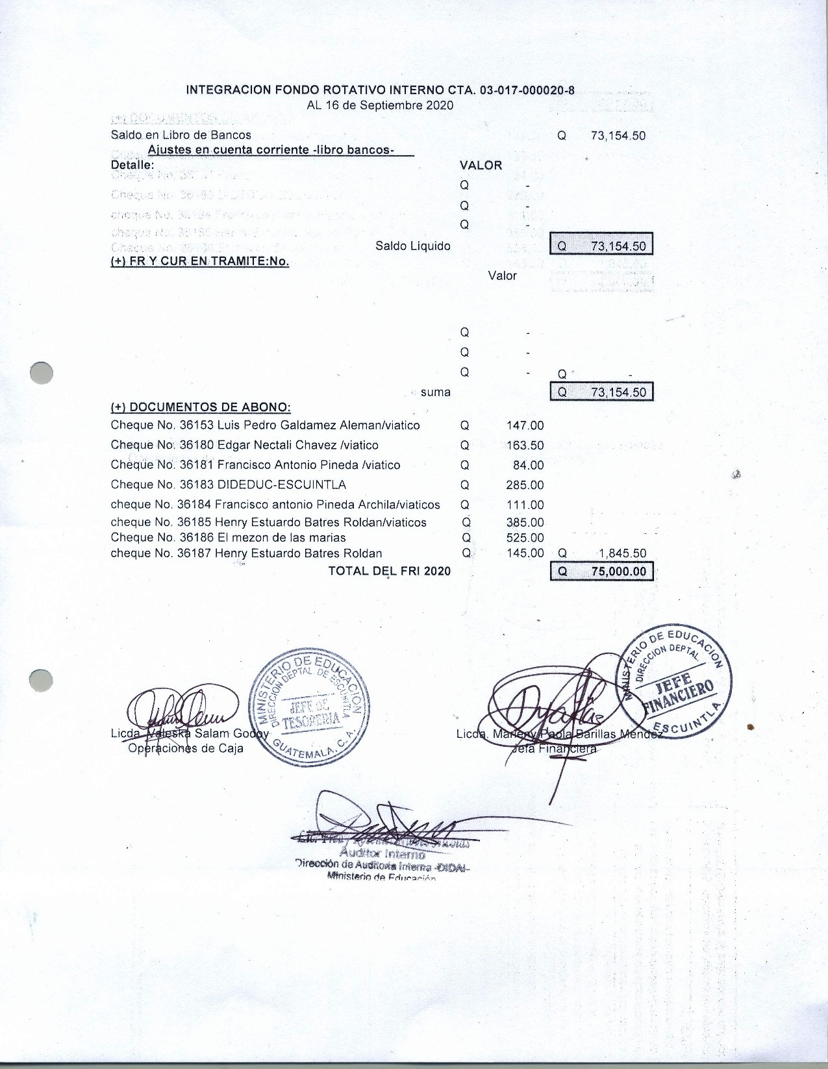Anexo 1

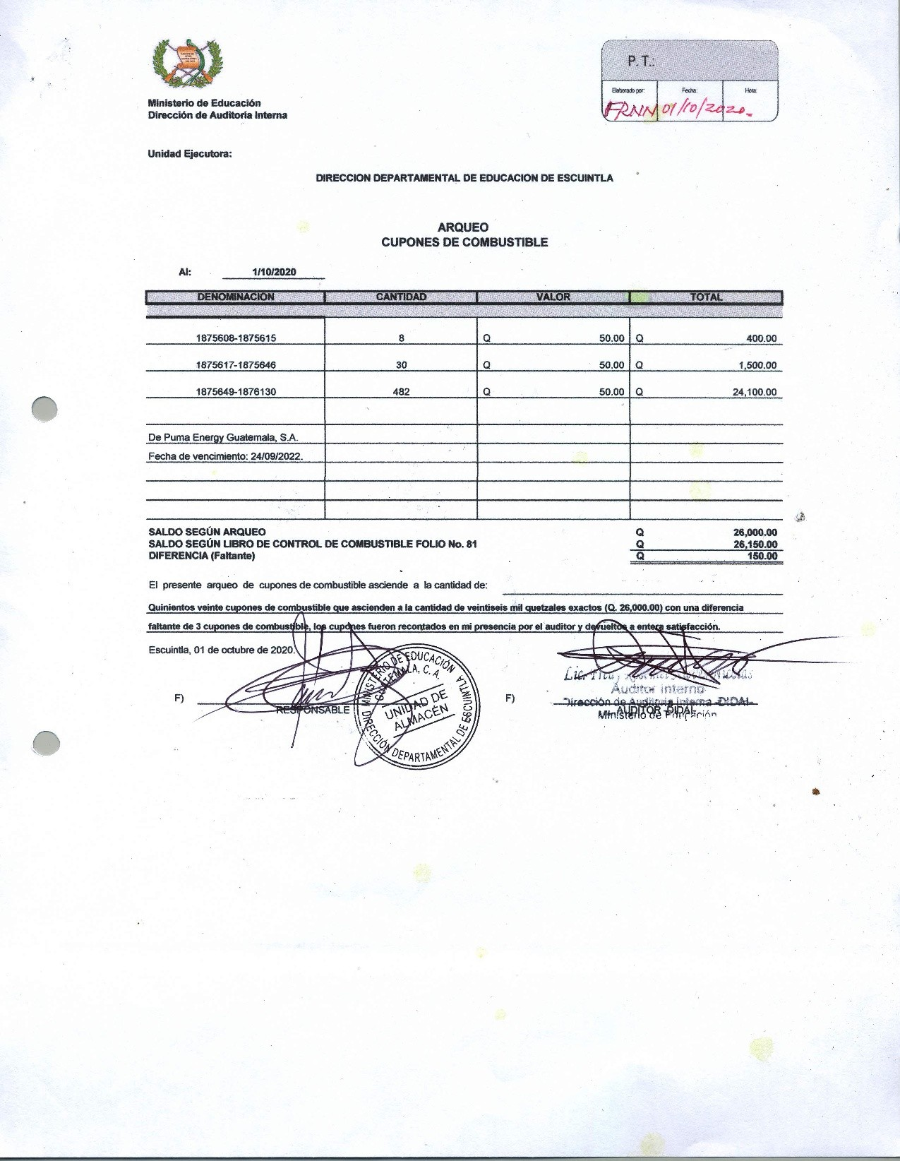Anexo 2

Anexo 3

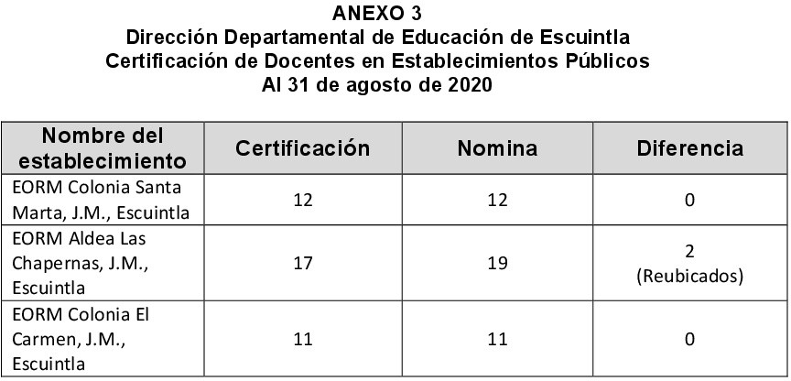

Anexo 4

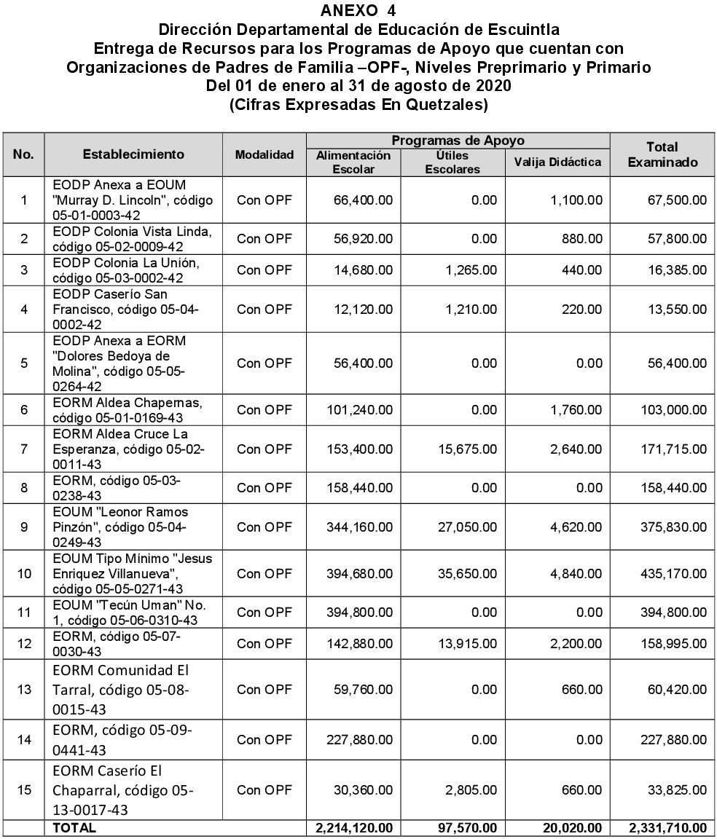

Anexo 5

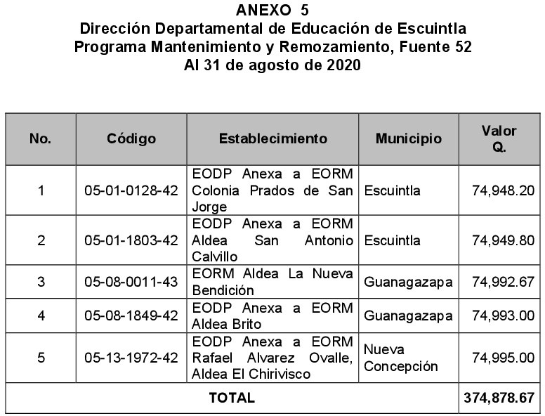

Anexo 6

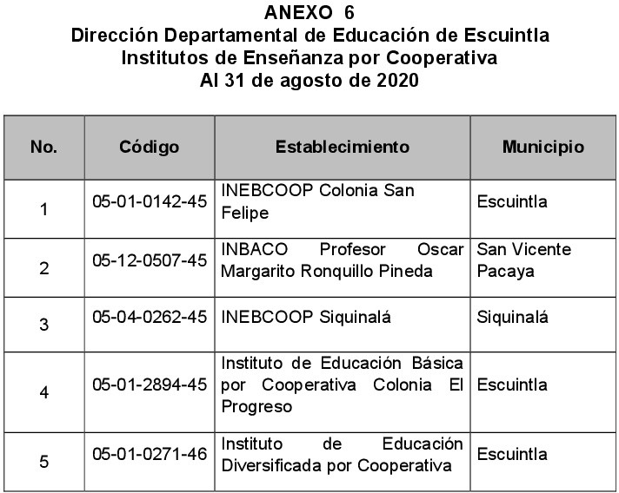

Anexo 7

